Ophtalmo
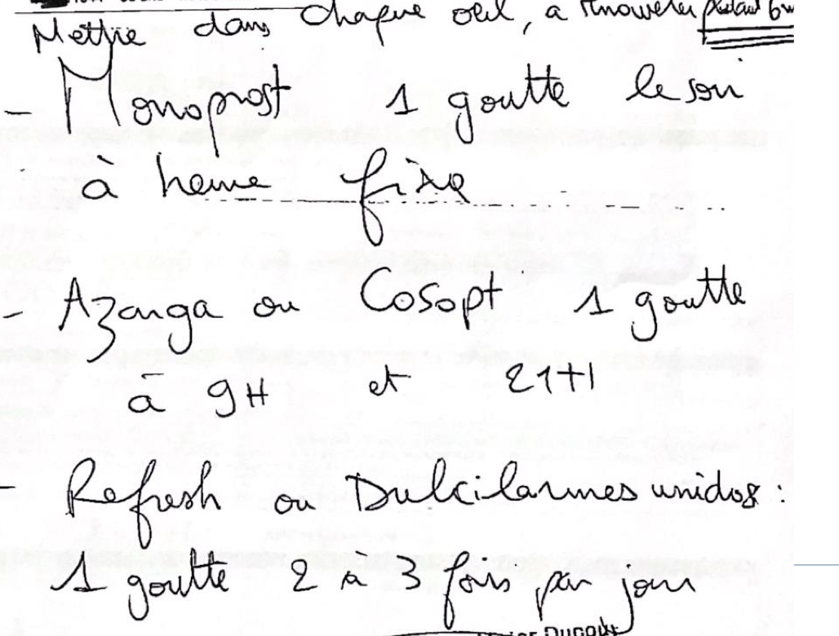  Objectifs : Maintenir fonction visuelle et sa qualité de vie / optimisat° E2ndaires  Principe : Ralentir le + possible la perte progressive des fibres visuelles/ Minimiser le risque de cécité.  TTT : Diminuer P intra oculaire selon atteinte uni ou bilatérale, Stade de progression du GAO ; PIO initiale et actuelle ; Espérance de vie du patient  Arsenal thérapeutique :  ➢ Collyres : βBloquants ou analogues PG = baisse PIO de 15 à 40% : efficacité : PG > BB non sélectif > αagoniste/ BB séléctif > inh. de l’anhydrase carbonique  - soit en diminuant la production d’humeur aqueuse,  - soit en augmentant son élimination  - soit en agissant sur les deux mécanismes.  - 1ère ligne : monothérapie  ➢ Laser = baisse PIO de 15%  ➢ Chirurgie = baisse de PIO de 50%  1ère ligne : Monothérapie / 2ème ligne : changer de monothérapie ou bithérapie avec associations fixes / 3ème ligne : changer une des molécules de la BT ou trithérapie avec associations fixes ou laser ou chirurgie | TTT glaucome angle ouvert (= HT oculaires car l’humeur aqueuses qui devrait s’évacuer par le trabéculum mais s’y accumule=> destruction du nerf optique par ischémie / PO normale : entre 10 et 21 mmHg ) /  Glaucome fermé : URGENCE car destruction nerfs optique  Trithérapie  Monoprost : Latanoprost : antiglaucomateux et myotiques analogues des prostaglandines : => Augmentation de l’élimination de l’HA : Hypertension oculaire ou glaucome chronique ; 1gtt/ jour le soir ; unidose donc jeter après ouverture mais sachet récipient se conserve 7j peut irriter les yeux donc larmes artificielles  EI: hypertrichose (pousse des cils hétérogènes), colorat° irréversible iris  Cosopt ou Azarga : Timolol + brinzolamide => Association de médicaments anti glaucomateux => Diminution de la synthèse d’HA : Inhibiteur de l’anhydrase carbonique + βBloquant  antiglocomateux et mytotique : 1 goutte 2x/jour ; flacon multidose conservation 28j après ouverture  EI :  Binzolamide : allergie oculaire ; sécheresse oculaire ; trouble vision ; mauvais gout/ Timolol : Interaction avec ttt asthme, BPCO, ttt CV => risque bradycardie et difficultés réspiratoires  Dulcilarmes : insuffisance lacrymale : larmes artificielles  Conseils : Insister sur l’observance :  - Contacter médecin si pb observance  - Préférer association fixes  - Trouver avec le patient quel système de rappel de prise  Favoriser la tolérance ;  - Règles d’instillation des collyres à revoir avec le patient  - Co prescription de lubrifiants oculaires  - Favoriser formes UD sans consevateurs et formes LP (+++ BB)  Règles d’instillation des collyres  Se laver les mains et Éviter de toucher l’œil ou paupières avec l’embout de l’unidose ou du flacon  Pencher la tête légèrement en arrière  Instiller goutte dans l’œil en regardant vers le haut + tirant légèrement la paupière vers le bas  Pour éviter effets systémiques : comprimer l’angle interne de l’œil pdt 1 min après chaque instillation.  β-bloquant → Risque bradycardie et difficultés respiratoires si patient à risque (passage systémique β- bloquant)  Délai : 10aines min entre 2 collyres pour bonne résorption de chaque médicament
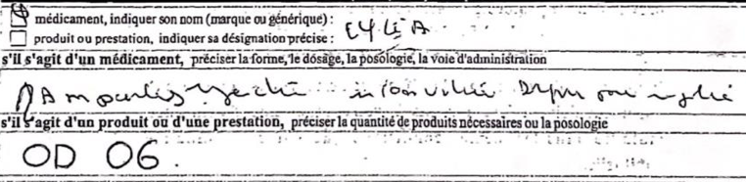  Modalités de délivrance : ORDO valable (OG = œil gauche)  ➢ Médicament d’exception  ➢ Prescription et renouvellement réservés aux ophtalmologues  ➢ Durée max de prescription : 1 an  Modalités de commande et conservation :  ➢ Commande aux grossistes répartiteurs Conservation entre +2 et +8°C !!! Chaîne du froid !!!  Les pochettes « isotherme » de transport ne permettent pas une  vraie isothermie !  1ère intention : anti VEGF : Ranibizumab (Lucentis) : AC monoclonal/ Aflibercept / Bevacizumab (Avastin) : RTU  Recommander initier 1ère injection dans les 10j post diagnostic  Pas de supériorité d’une molécule par rapport à une autre  2ème intention : photothérapie dynamique :  Induction de formation de thrombus dans les neovaisseaux  Injection de vertéporfine puis exposition à un laser à IR  Protection contre les rayons solaires pendant 48h | PEC DMLA : maladie dégénérative rétinienne chronique, évolutive et invalidante => peut conduire à perte de vision centrale  EYLEA : Anti VEGF-A et PIGF  - Protéine de fusion recombinante composée de fragments de domaines extracellulaires des Rc de type 1 et 2 du VEGF humain fusionnés au fragment Fc de l'IgG1 humaine  - Freine neovascularisation excessive présente dans la DMLA et diminue perméabilité vasculaire diminution œdème maculaire  Posologie :  ➢ Instauration : 3 inj à 1 mois d’intervalle/ Puis 1 inj toutes les 8 semaines  ➢ Injection intravitréenne réalisée par un ophtalmologue expérimenté  Risques post IVT : Endophtalmie/ Irritation oculaire, hyperhémie/ Cataracte, décollement de la rétine  Messages importants pour le patient :  ➢ Toujours se nettoyer les mains avant toute instillation de collyre  ➢ Ne pas se maquiller le visage et les yeux avant une IVT  ➢ Aller aux urgences ophtalmo si : Photophobie/ Réduction du champ visuel, vision trouble/ Douleur croissante de l’œil
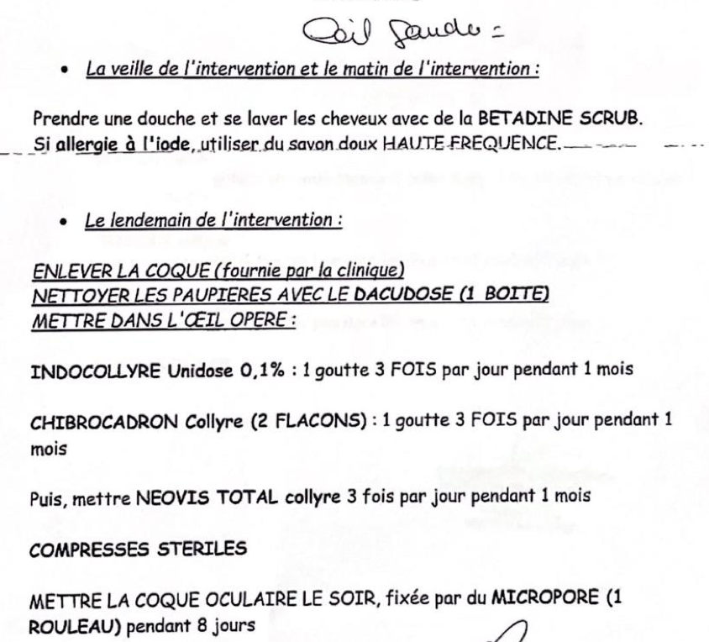  PEC pré/ post opératoire Cataracte : Opacification totale ou partielle du cristallin par la formation de corps amyloïdes (agglomérats de protéines insolubles) entraînant une baisse de l’acuité visuelle cristallin opacifié (retirer cristallin implant) ; Possible récidive  Conseils associés :  ➢ Ne pas se maquiller avant et 1 semaine après la chirurgie  ➢ Eviter la piscine pendant les 7 jours avant la chirurgie  ➢ Ne pas se frotter les yeux  ➢ Eviter chocs, activités intenses, conduite automobile pdt 2 à 3 semaines | Conditionnement oculaire pré -chirurgie : Induire une mydriase pour faciliter la chirurgie  - Mydriaticum (tropicamide) : parasympatholytique bloquant sphincter Actif en 15min – durée d’action 6h  - Néosynéphrine (phényléphrine) : sympathomimétique alpha stimule le dilatateur de l’iris - Actif en 15min – durée d’action 6h  Risques liés à ce conditionnement : Induction d’une crise de glaucome/ Passage systémique : HTA, OAP, IDM, crise d’angor  ➢ Pression sur le canal lacrymal après instillation des collyres  ➢ Alerter le médecin si douleur thoracique, dyspnée…  Prévenir le risque infectieux et gérer l’inflammation :  ➢ Douche antiseptique : Bétadine Scrub ®  ➢ Lavages oculaires fréquents post chirurgie : Dacudoses /Compresse stérile NON tissées  ➢ Collyres ATB et anti-inflammatoires post opération :Chibrocardon ® (neomycine+ dexamethasone) : 1 gtt 3x/j 1 mois ou Indocollyre ® (Indométacine) : 1 gtt 3x/j 1 mois  Traiter la sécheresse oculaire : Neovis ® (Hyaluronatede sodium) : 3 fois par jour 30j  Favoriser l’observance : ++ évite risque d’endophtalmie/ Réduit complicat° inflam.  Respecter les règles d’instillation de collyres :  ➢ Hygiène stricte des mains  ➢ 1 compresse stérile par œil  ➢ 15 minutes entre 2 instillations  ➢ 1 goutte par instillation  ➢ Éviter de cligner des yeux après instillation pour ne pas éliminer le produit  Médecin sans délai si : Endophtalmie/ Baisse de l’acuité visuelle/ Douleur intense/ Perception d’un voile noir / Œdème ou infection palpébrale
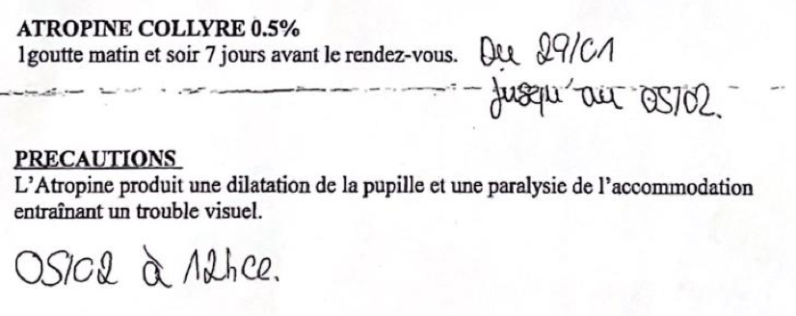  Effets thérapeutiques :  ➢ Déclenchement d’une mydriase  ➢ Mise au repos de l’accommodation = cycloplégie  Préparer l’œil à l’examen oculairechez l’ophtalmologiste :  Fond d’œil et Mesure de la réfraction  Alternatives :  ➢ collyres anticholinergiques (cyclopentolate (SKIACOL®), (MYDRIATICUM®)), tropicamide  ➢ collyres alpha-mimétiques de type 1 avec la phényléphrine  (NEOSYNEPHRINE)  NE PAS INGERER | Atropine => mydriase => examen oculaires (dont fond d’œil, si strabisme…)  Normalement 1gtt 1h avant rdv, 45min et 30min avant rdv  Poso différente ici car difficultés de bien réaliser une mydriase donc induction d’une mydriase progressive sans dépasser la goutte max journalière  Lunettes de soleil, accompagner l’enfant, tout devant dans la classe …  Passage dans la circulation sanguine : Atteinte du système digestif, cardiovasculaire et/ ou nerveux central  Effets secondaires non graves : érythème facial / sécheresse buccale  Effets secondaires graves : Fièvre brutale et élevée/ Changement dans le comportement de l’enfant : agitation, délire, hyperexcitabilité ou somnolence brutale, et plus rarement, hallucinations ; Céphalées, vertiges, troubles de l’équilibre, Tachycardie avec les collyres anticholinergiques et vasoconstriction, HTA, bradycardie, désaturation, pause respiratoire avec la phényléphrine ; Troubles digestifs (distension abdominale, iléus, occlusion)  Respecter les indications en fonction de l’âge (cf tableau),  Respecter modalités d’adm. du collyre (appuyer sur l’angle interne de l’œil pdt 1 à 2 min après adm pour limiter le passage systémique, essuyer l’excédent de collyre coulé sur la joue et surveiller l’enfant pendant 30 minutes après instillation)  Respecter les posologies maximales dans l’intervalle de temps recommandé entre les administrations en prenant en compte le délai d’obtention de la mydriase avant toute éventuelle nouvelle administration.
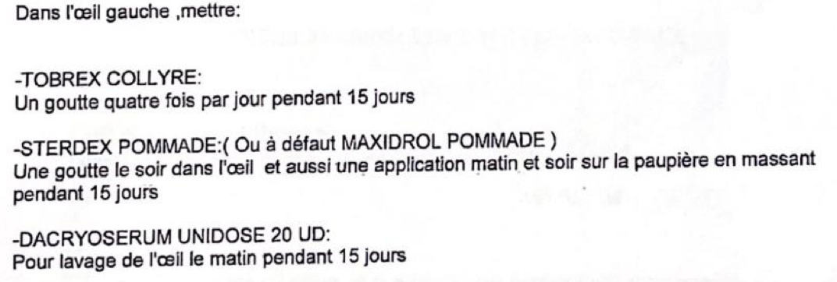  Indications : infection palpébrale : chalazion (kyste bénin / granulome inflammatoire qui se développe au niveau des paupières) = lyste sébacé de la paupière  Prévenir :  ➢ Se démaquiller le soir  ➢ Éviter les cosmétiques trop anciens en raison du risque de  contamination bactérienne  ➢ Ne pas partager le maquillage  ➢ En cas de chalazion fréquent, appliquer des compresses d’eau chaude sur les paupières fermées pendant cinq minutes, régulièrement +++  Traitements médicamenteux  ➢ Pommade anti-inflammatoire et antibiotique (Sterdex®)  ➢ Collyre antibiotique (Tobrex®) ou antibiotique et anti- inflammatoire (Tobradex®)  ➢ Ne pas dépassela durée prescrite au risque d’une hypertonie cortico-induite  ➢ Traitement chirurgical  ➢ Si résistance au traitement hygiène + médicamenteux  ➢ Par incision du kyste | Sterdex ® = Pommade anti-inflammatoire et ATB PA : Dexaméthasone + Oxytétracycline  ➢ Prise en charge de l’inflammation et de l’infection  ➢ 1 application matin et soir = 1 unidose à appliquer le matin et 1 unidose le soir  ➢ Sur la paupière matin et soir et sous la paupière le soir.  Application : Mains propres (eau + savon)/ Utiliser une paire de ciseaux propres/ Capsule molle à usage unique/ Application sur le bord de la paupière inférieure/ Fermeture de l’œil / Massage – étalement  Tobrex® = Collyre antibiotique : PA : Trobramycine : Prise en charge de l’infection  ➢ 1 goutte 4*/j pendant 15 jours ( matin, midi, soir, coucher)  ➢ Zone non précisée : cul sac conjonctivale  Ordre d’application des médicaments :  1–Lavage ophtalmique au Dacudose®/ 2– Attendre 5 à 10 min/ 3– Instiller le collyre Tobrex ®  4– Attendre 5 à 10 min/ 5– Déposer la pommade  Commencez tjs par le collyre le + liquide et terminez par le + visqueux, le + épais  Traitements d’hygiène : Si le chalazion est récent, peu développé et sans douleur :  Compresses imbibées d’eau chaude 2 à 4/j pdt à 20 min, afin de résorber le contenu huileux qui bloque les glandes.  État de chaleur : Maintenir dilatation du canal et l’évacuation de la mucine.  Massez délicatement mais fermement vos paupières en partant du centre vers les cils,  pour permettre au liquide de s’écouler des glandes.  Lavez-vous consciencieusement les mains avant et après avoir touché les yeux.  Changez régulièrement vos draps de lit, surtout votre taie d’oreiller.  Se laver les mains avant et après chaque application de traitement  Éviter de se toucher les paupières et les yeux
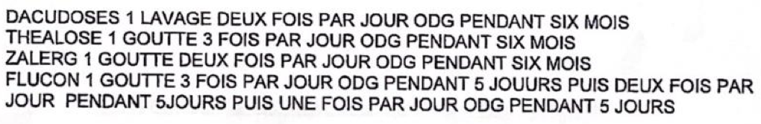  PEC : Conjonctivite allergique : Inflammation de la conjonctive, fine membrane transparente qui recouvre la partie blanche de l’œil et l'intérieur des paupières  Symptômes : prurit important, larmoiement, rougeur diffuse, œdème palpébral, paupières collées, atuité normale …  Mesures générales : Gestes du quotidien  ➢ Éviction de l’allergène/ Limiter le contact avec l’allergène  ➢ Elimination facteurs irritants : environnement, fumée de tabac …  ➢ Port de lunette / casquette  ➢ Prise de douche / Changement vêtements / Cheveux attachés  ➢ Port de lentilles déconseillé | Dacudose : Solution de lavage oculaire : PA : Acide borique + Borax : Nettoyage et élimination des allergènes/ Unidose à usage unique +++ (sans conservateur)  Zalerg : Collyre anti-histaminique H1/ PA : kétotifène/ Action rapide pour soulager les symptômes +++/ Flacon multidose/ Se conserve 3 mois après ouverture  Flucon : Collyre anti-inflammatoire / PA : fluorométholone ; Glucocorticoïde/ ttt des conjonctivites allergiques et de certaines maladies inflammatoires  Théalose : Collyre lubrifiant oculaire/ PA : thréalose et hyaluronate de sodium  Traitement  ➢ Lavage/ Élimination allergènes avec le sérum physiologique = Instillation  Pluriquotidiennes = Diminue concentration allergène + médiateurs de l’inflammation et des polluants à la surface de l’œil  ➢ Utilisation compresse oculaires froides pour soulager prurit = froid action anti- inflammatoire + apaisante  Traitement local : Collyre anti -allergique  ➢ Privilégier les formes sans conservateurs.  ➢ Conservateurs : asséchant, irritant, allergisant.  ➢ Anti-dégranulants mastocytaires : ttt de fond ? = Prévention à débuter une semaine avant l’exposition à l’allergène (ex : Balade en forêt avec le Cromoptic (acide cromoglicique) ou en relais des anti-H1).  ➢ Anti-histaminique H1 : traitement de crise ? = Action rapide, très efficace en début de crise ( ex : Allergiflash (levocabastine)).

